### 考点五　图文转换

——读懂图表，准确转换

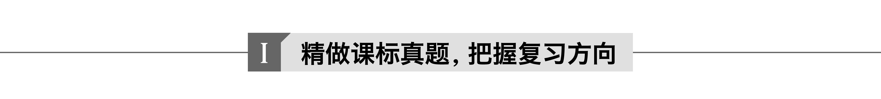

[考点要求]　表达应用E

语言表达简明、连贯、得体，准确、鲜明、生动

1.(2014·新课标全国Ⅰ)下面是某中学暑期瑶族村考察的初步构思框架，请把这个构思写成一段话，要求内容完整，表述准确，语言连贯，不超过75个字。

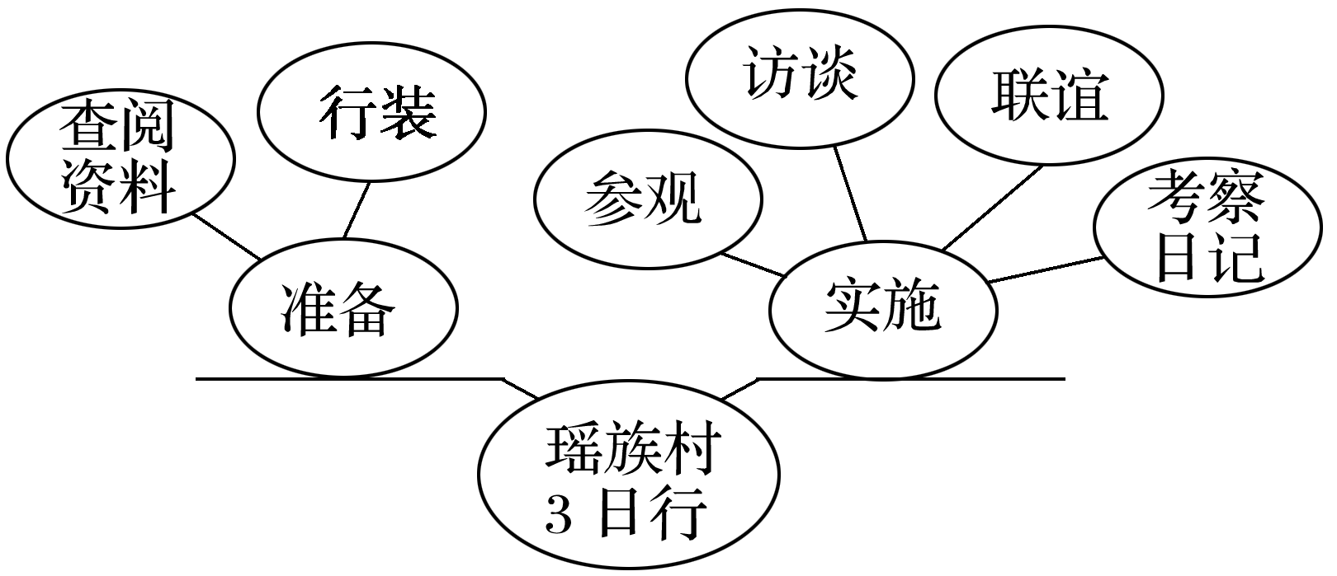

答：________________________________________________________________________

答案　(示例)本次瑶族村3日行考察要求参加人员事先查阅资料，了解瑶族概况，备好所需行装；考察期间的主要活动有参观、访谈以及与村民联谊，每人需写日记记录考察情况。

解析　本题以图文转换的形式考查对画面的理解和语言表达准确、连贯的能力。该图应属于思维导图类，要注意理清思维框架的层次。最底端是整个框架的中心——“瑶族村3日行”。下级节点分为两个方面——“准备”和“实施”，每个方面又包含新的子节点。

试题评点　该道图文转换题让人耳目一新：“新”在题型，为框架示意图转换，可谓是“创新”；“新”在内容，切中中学生实际。本题的构图特点较清晰，由总到分共有三级信息。难点在于表述。表述特别要求信息的完整、准确。如答案写成“瑶族村3日行要先查阅资料，准备行装；实施时要参观，访谈，联谊，写考察日记”，固然简单，但信息不完整，少了查阅资料的内容及应有的参与者和联谊对象。而这些是构思层面，可以隐而不说，但在文字表述时要说出来。就准确而言，没有体现文段特定的开头语“这次”“本次”，直接挪用“实施”而不是把它转换为“考察期间”，这在文段中也是不准确的表达。

2.(2014·新课标全国Ⅱ)下面是某班级春游活动的构思框架，请把这个构思写成一段话，要求内容完整，表述准确，语言连贯，不超过75个字。

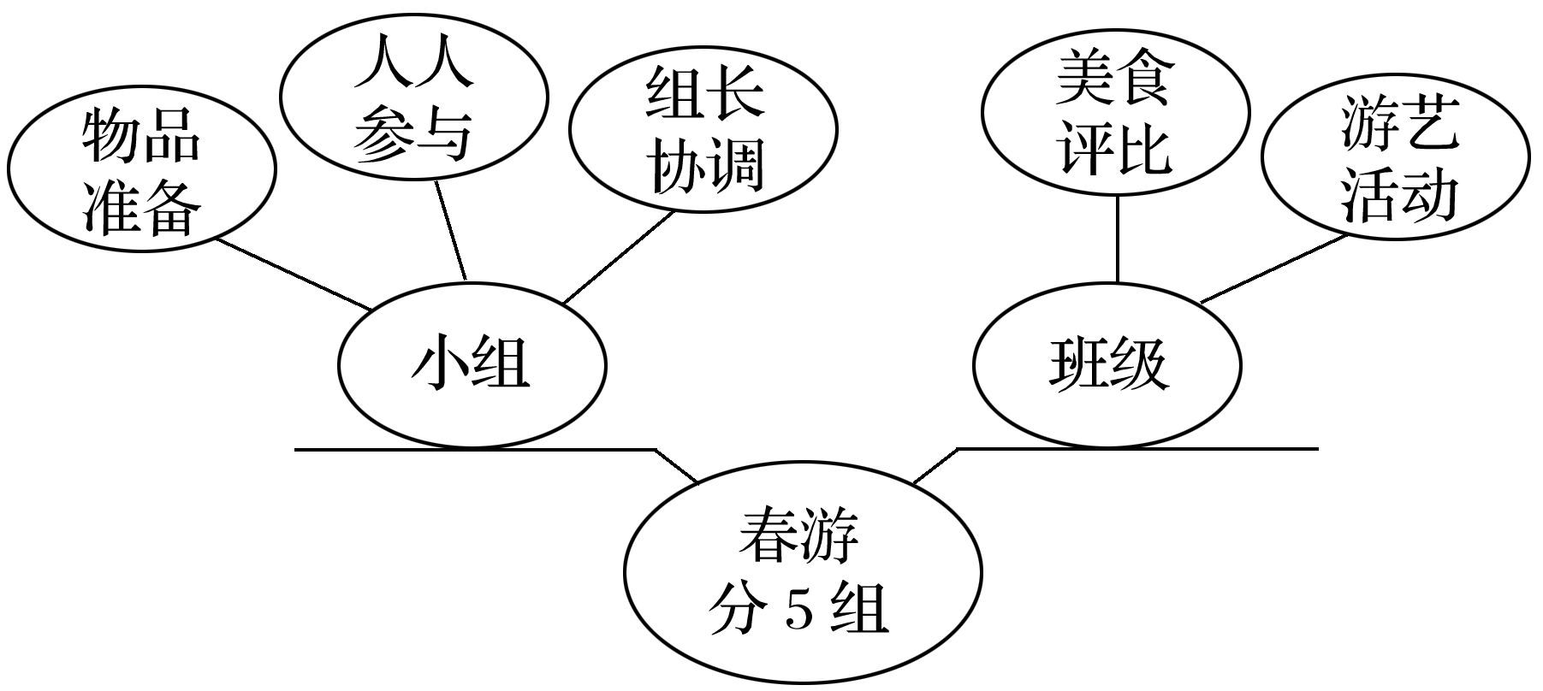

答：________________________________________________________________________

答案　(示例)本次春游全班分为5个小组，以组为单位准备所需物品，要求人人参与，组长负责协调。各组拿出美食进行班级评比，并参加游艺活动。

解析　本题以图文转换的形式考查对画面的理解和语言表达准确、连贯的能力。描述图示要抓住图示各元素之间的联系，准确描述出“春游”的组织形式、具体准备、活动要求及活动内容。图示“分5组”是组织形式，图示“小组”统领的是准备和要求，图示“班级”统领的是活动内容。

试题评点　该题与同年新课标全国卷Ⅰ一样，用框架示意图的形式考查语言表达准确、连贯等能力，但比卷Ⅰ更贴近学生生活，突出语言的实际应用能力。该图同样由三级信息构成，较卷Ⅰ，难的是二级信息中有“小组”与“班级”之间的交叉，这给表述带来些许难度。这时要注意从“小组”和“班级”两个角度来表述。

在用文字表述时同样要避免遗漏信息，注意语言的准确与连贯。如答案写成“春游分5组，小组准备物品，人人参与，组长协调；班级进行美食评比，举办游艺活动”，似乎很简明，但这是开中药铺式的罗列，没有体现文段特定的开头语“这次”“本次”，没有显示小组与班级之间的联系，不是连贯的、能独立成篇的语言形式。

3.(2015·全国Ⅰ)下面是中国邮政为保护地球水环境发行的邮票中的主体图形，请写出构图要素，并说明图形寓意，要求语意简明，句子通顺，不超过80个字。

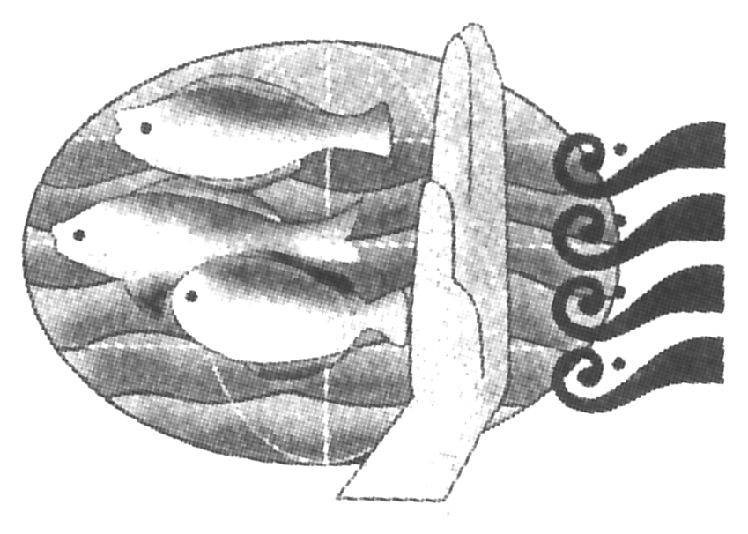

答：________________________________________________________________________

答案　(示例)该图由地球、清流、鱼、手和浊流构成。地球上各种鱼在清澈的水流里游动，人类之手正在阻挡排向清流中的污水，整个图形表达了人类保护水环境、拒绝水污染的决心。

解析　本题以图文转换的形式考查对画面的理解和语言表达鲜明、生动的能力。描述画面要抓住画面特征，准确描写图上的地球、清流、鱼、手和浊流，揭示出它们的相互关系。配文要简洁，表达要鲜明、生动。

试题评点　该道图文转换题是徽标题。答该题，首先要关注题干“为保护地球水环境”这一重要提示语。读图的关键是那只手为何要隔断水流，阻挡的水流代表什么。只要稍加思索，不难看出。值得关注的是答案的表述：不能遗漏信息，如“地球”很容易被考生忽略；语言要简明有序，因为题干有字数限制。

4.(2015·全国Ⅱ)下面是联合国发行的“联合我们的力量”邮票中的主体图形，请写出构图要素，并说明图形寓意，要求语意简明，句子通顺，不超过85个字。

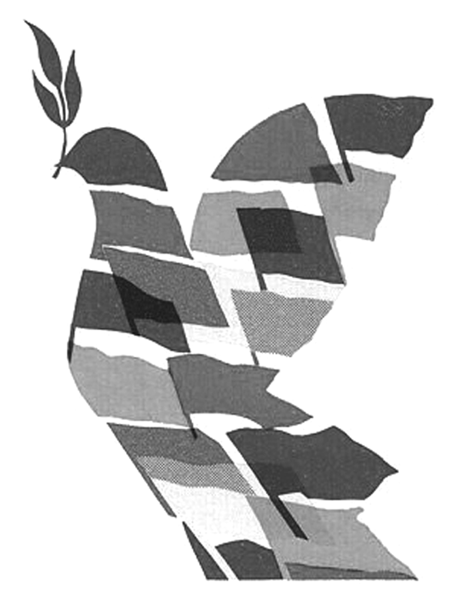

答：________________________________________________________________________

答案　(示例)图形由橄榄枝和多面旗帜组成，这些旗帜又巧妙地构成一只飞翔的鸽子。旗帜代表不同国家，鸽子代表和平，飞鸽衔着橄榄枝，强化了和平寓意，整个图形表示各国应齐心协力、维护和平。

解析　本题考查看图识图和分析概括图形寓意的能力，要求读懂图中各个部分之间的关系。本图关键的地方是“鸽子”“旗帜”“橄榄枝”，要明确这些与“联合我们的力量”之间的关系。

试题评点　该题与同年全国卷Ⅰ的图文转换题一样，选取的都是邮票图案。答该题，同样不可忽视“联合我们的力量”这一重要提示，因为它不仅是提示，还是暗示，暗示考生思考“联合我们的力量”目的所在。读图，整个图形为和平鸽加橄榄枝，这点考生不难看出。稍有难度的是鸽子是由什么组成，只要能看出它由多国国旗组成，一切都豁然开朗了。值得关注的还是答案的表述：一要准确，如表述为“该图由橄榄枝、鸽子、旗帜组成”，显然不够准确，因为这三项不是加和的关系；二要简明，语言不能啰唆。

5.(2016·全国甲)下面是某校团委“中国梦演讲赛”工作的初步构思框架，请把这个构思写成一段话，要求内容得当，表述准确，语言连贯，不超过85个字。

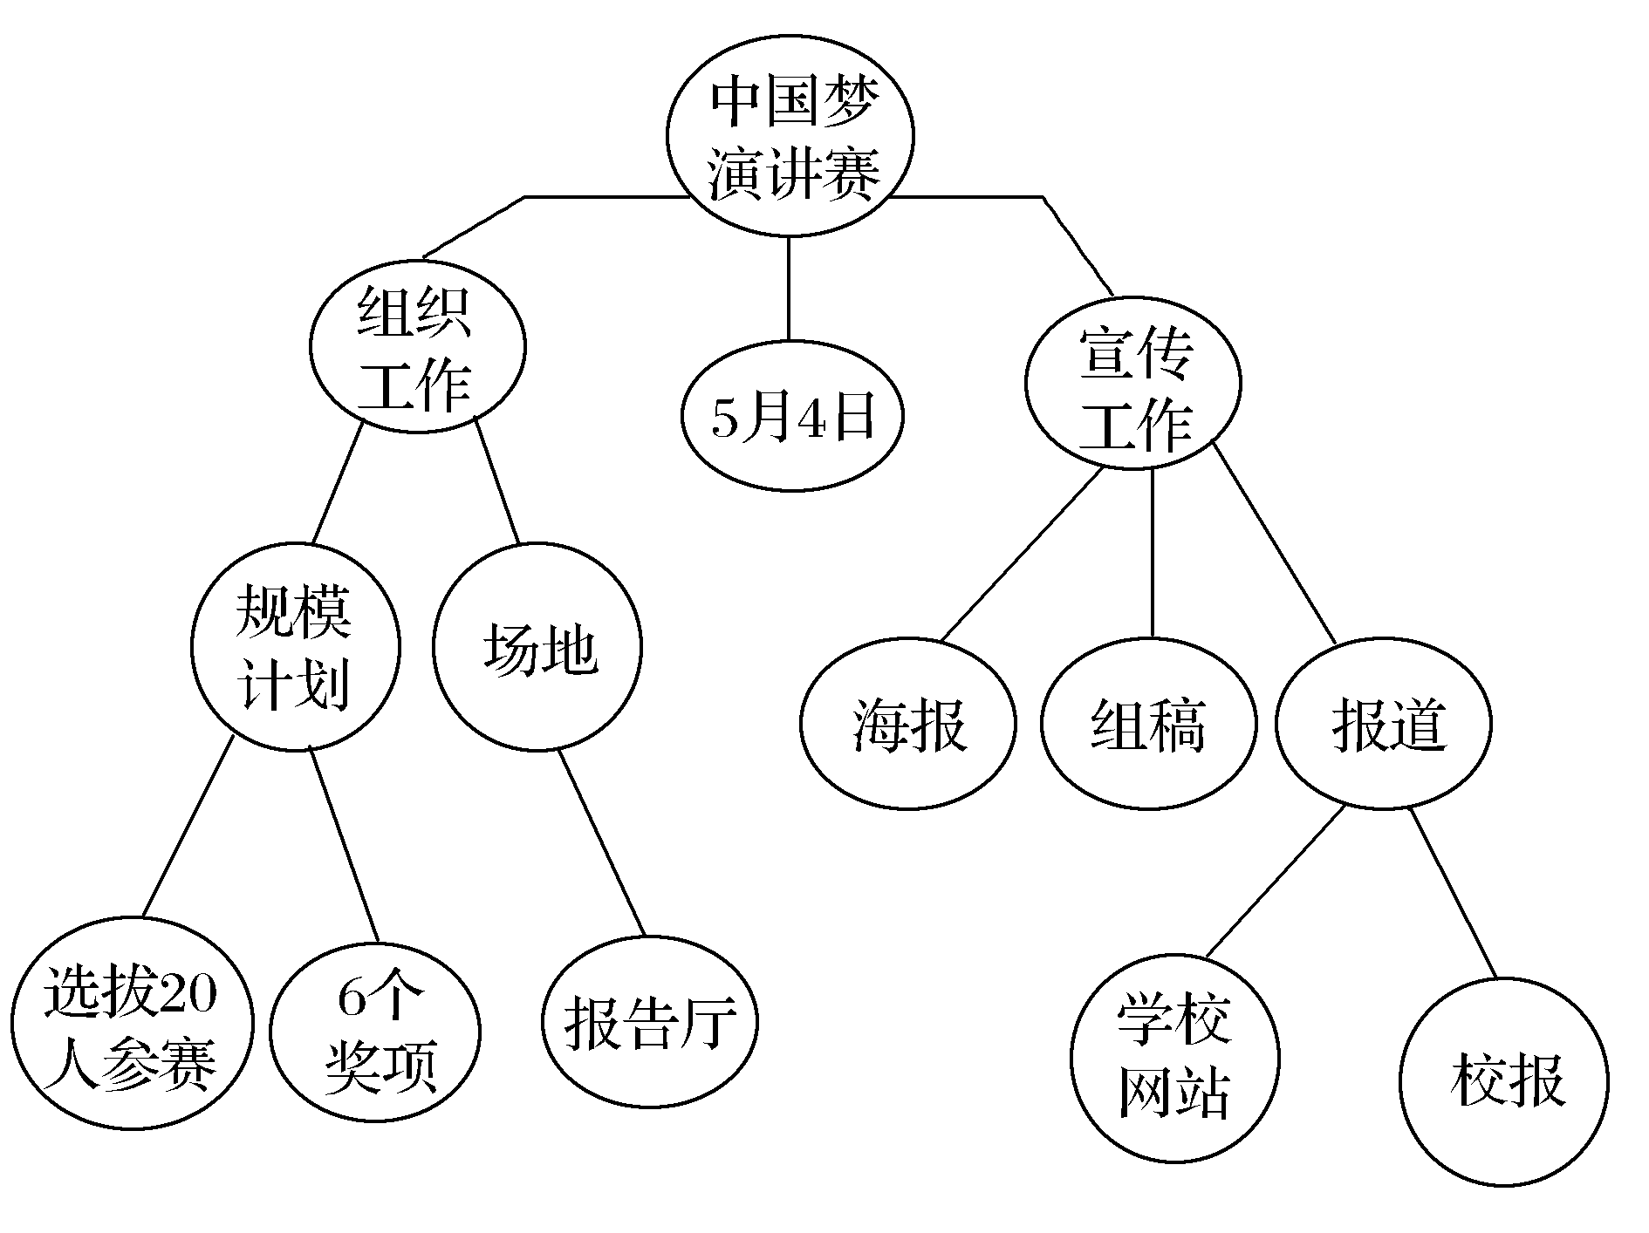

答：________________________________________________________________________

答案　(示例)“中国梦演讲赛”拟于5月4日举行，赛事需要组织和宣传工作。组织工作需要联系报告厅，选拔20名参赛者，最后评出6个奖项；宣传工作包括出海报、组稿，并在学校网站和校报报道。

解析　本题考查图文转换。图总体为“中国梦演讲赛”赛事组织的流程图，涉及各类工作及各项要求，只要理清树形图的结构，就不难读懂图意。表述时要注意内在逻辑关系。

试题评点　这是课标卷时隔一年再考构思框架图转换，题干要求几乎未变。该题所给的图示内容已经很清晰地告诉了时间、宣传组织工作的具体内容，在转换成文字时需要考虑顺序，尤其是词序与连接。此题在内容上难度较小。

6.(2016·全国乙)下面是某校“中华文化体验”计划的初步构思框架，请把这个构思写成一段话，要求内容完整，表述准确，语言连贯，不超过85个字。

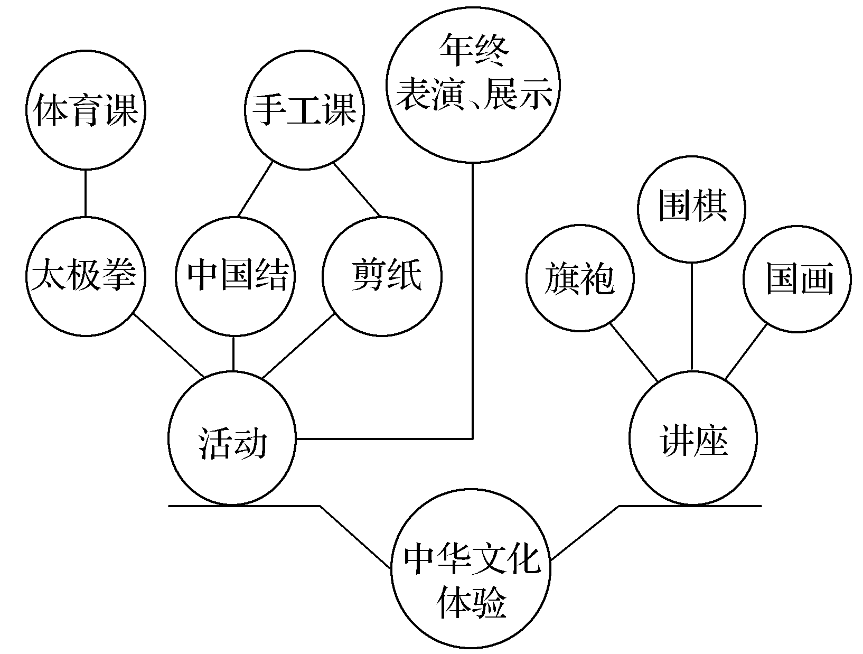

答：________________________________________________________________________

答案　(示例)本次“中华文化体验”计划开设旗袍、围棋、国画三个讲座，并开展三项活动：利用体育课体验太极拳，利用手工课体验中国结和剪纸艺术。年终举行太极拳表演和作品展示。

解析　本题以图文转换的形式考查对画面的理解和语言表达简明、连贯、准确的能力。从构图的分支关系来看，“中华文化体验”计划的初步构思框架总体分“活动”和“讲座”两个环节，每个环节又包含几项具体内容。要按顺序介绍清楚“活动”和“讲座”的具体内容及实施方式。做到内容全面，表达准确，语言连贯简洁，不要超过字数要求。

试题评点　解答该题，先要明确叙述的对象(主语)是“中华文化体验”计划，然后从下到上进行分层叙述，特别注意依照一定的顺序，不要丢落信息，诸如时间等。

7.(2016·全国丙)下面是某高中举办迎新生晩会的构思框架，请把这个构思写成一段话，要求内容完整，表述准确，语意连贯，不超过80个字。

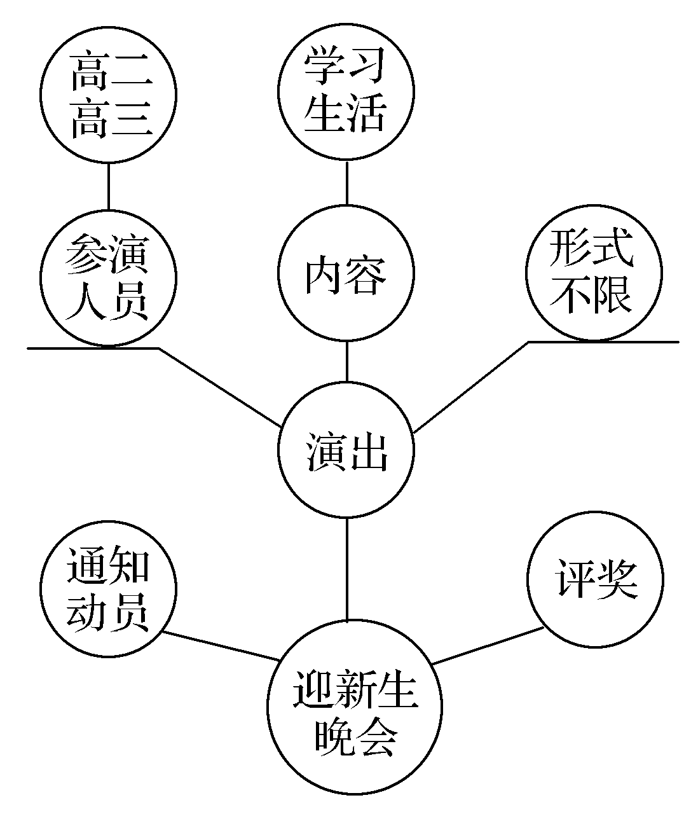

答：________________________________________________________________________

答案　(示例)本次迎新生晚会由高二、高三同学排练演出节目，节目内容以反映中学生学习生活为主，形式不限。要提前通知各年级并动员相关同学积极参加，演出后进行评奖。

解析　本题以图文转换的形式考查对画面的理解和语言表达的连贯、准确。描述图要抓住图中各要素之间的联系，准确、简洁地表述出它们之间的关系，不要有遗漏。

试题评点　该题与2014年新课标全国卷Ⅱ的第17题一样，难度不大，只要理清图中各单元有哪些内容，逻辑联系是什么，理清层级的主干顺序，用简洁明了的语言顺畅表达出来即可。

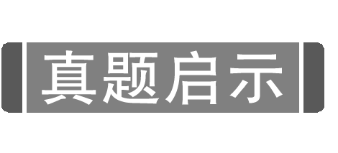

1.课标卷在图文转换命题方面有何特点？

答案　从近三年图文转换题可以看出其起点高、题型新的特点，彰显了课标卷紧贴“读图时代”脉搏，注重创新的趋势。

(1)考点综合。图文转换题是一种具有综合性、技巧性和创新特色的题型。它综合了“内容概括和综合”“句式变换”“仿写”以及“语言表达简明、连贯、得体，准确、鲜明、生动”等考点。

(2)考点稳定，题型转换。2014年推出新题型——活动构架图的文字转换。2015年却又回归到以前的徽标转换题型，2016年又回到了2014年的活动框架图题型。整个考点和大的题型不变，但每年是用徽标转换还是构思框架图转换，甚至是漫画转换、图表转换，都在变化中，且同一题型不会连年出现。

2.根据课标卷图文转换题的命题特点，我们应如何复习它呢？

答案　(1)认真分析历年真题，了解考查重点，总结解题思路。

(2)关注平时训练中的新题型，努力掌握不同题型的解题方法和策略。

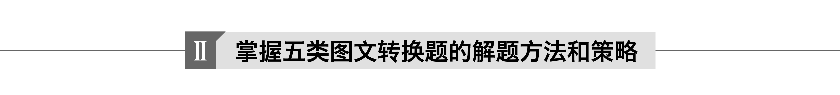

一、漫画类转换

1.下面是一幅公益广告图片“祖辈的井、父辈的井、子孙的井”，请简要介绍图片的主要内容并揭示其寓意，要求语意简明，句子通顺，不超过100字。

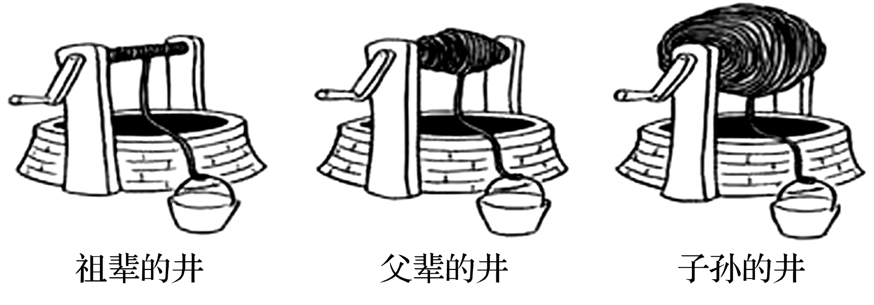

答：________________________________________________________________________

答案　图片以三口井为主体，每口井都配有一个木桶，而打水的绳子依“祖辈的井、父辈的井、子孙的井”的顺序大幅增长。

寓意：人们对地下水资源的过度利用，导致地下水资源日渐匮乏。呼吁人们要合理开发、利用和珍惜水资源。

2.为下面这幅漫画拟一则标题(不得以“孤独”或“无题”为题，不超过10字)，并描述内容(不超过30字)，揭示寓意(不超过20字)。要求语意简明，句子通顺。

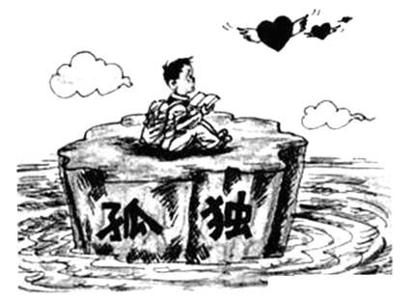

答：________________________________________________________________________

答案　标题：①孤独伴随我成长　②留守儿童期盼关爱

内容：一个背着书包的小孩，手捧书，坐在孤岛上，眺望远方的爱心。

寓意：伴随孤独成长的孩子，渴望得到父母的关爱。

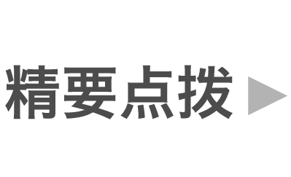

1.读懂漫画

做漫画类转换题的前提是读懂漫画。如何读懂漫画呢？

(1)了解漫画特点。漫画是一种具有讽刺性或幽默性的绘画，它多从政治事件和生活现象中取材，通过夸张、比喻、象征、寓意等手法，表现幽默、诙谐的画面，借以讽刺、批评或颂扬某些人或事。它一般由标题、画面、寓意三部分组成。

(2)读标题。有些漫画标题可能是其“画眼”，往往揭示出一定的寓意，要认真分析思考标题的含义。

(3)读画面。漫画的重要特点是用笔简洁，但不会缺少人或物的动作、表情、语言等，只有多个“要素”整合起来，才能形成特定情景，从而表现主旨。所以，画面上的每个“要素”都对表达寓意起着提示作用。读画时一定要仔细观察画面，注意各个“要素”所提供的信息(比如看看画中有几个人、几件物，看清人物的神态、动作，把握人与物、人与人、物与物之间的关系等)。另外，要特别注意画面中的变形、夸张之处，它们往往是漫画的弦外之音，是寓意的真正所在。

(4)读题注和画注。它们是文字表述，对漫画有着特别提示，也能帮助我们准确理解其寓意。

2.审题要求

(1)审清题干要求，特别注意“描述画面”“介绍画面”之类的区别。

(2)审漫画：①审标题，仔细审读漫画的题目，认真分析思考题目的含义；②审主体画面，准确把握漫画的主题；③审题注和画注，帮助我们准确理解漫画的主题思想。

3.答题要求

(1)拟标题。标题是漫画的眉目，它有暗示漫画寓意或揭示讽刺对象的作用。拟定标题先要弄清漫画讽刺的主体和漫画的主题，然后围绕讽刺的主体或主题拟加标题。拟题可直接以讽刺或颂扬的大主题命名，也可扣住漫画的主题命名。

(2)说画面。描述画面，就是用描述性的语言介绍画面内容，描述时要注意对象，留意方位，按照顺序，准确表述。描述时只要求对漫画内容本身加以说明，不可超越漫画所给的图文信息添枝加叶，用主观想象代替画面中并不存在的东西。另外，如是说明画面，语言要客观；如是描述画面内容，语言可以形象些。

(3)挖寓意。①把握漫画两大主题(一是劝诫、揭露、讽刺，二是歌颂、赞美)，看所给漫画主题属于哪一类。②思考应由“个”及“类”(由个别现象到一类现象)、由实及虚(由事及理)、由表及里(由结果到原因)。

二、图表类转换

3.分析下面表格内容，完成题目。

|  |  |  |
| --- | --- | --- |
| 年龄 | 美国 | 中国 |
| 9～24个月 | 自己扔尿布 | 认字 |
| 2～3岁 | 扔垃圾、整理玩具、浇花、喂宠物 | 背唐诗 |
| 3～6岁 | 铺床、摆餐具、擦桌子、收拾房间 | 各种艺术能力培训 |
| 6～12岁 | 做简单的饭、清理洗手间、使用洗衣机 | 做作业，艺术培训 |
| 13岁以上 | 换灯泡、做饭、洗衣、修剪草坪 | 做作业，艺术培训 |

(1)美国家长认为，孩子应该________________________________________________________________________

(2)中国家长认为，孩子应该________________________________________________________________________

(3)你认可哪种教育方式？理由是________________________________________________________________________

________________________________________________________________________

答案　(1)从小就参与家务劳动或者从小就培养生活自理能力。

(2)更专注于学业和各种艺术培训，基本上不需要做家务。

(3)(示例)认可美国的教育方式，因为美国的教育方式更注重培养孩子的生活自理、自立能力，而这些能力是一个人学会生存的基础，有利于培养未成年人的独立性和责任心。

4.(2015·浙江)阅读下面的图表，根据要求完成题目。

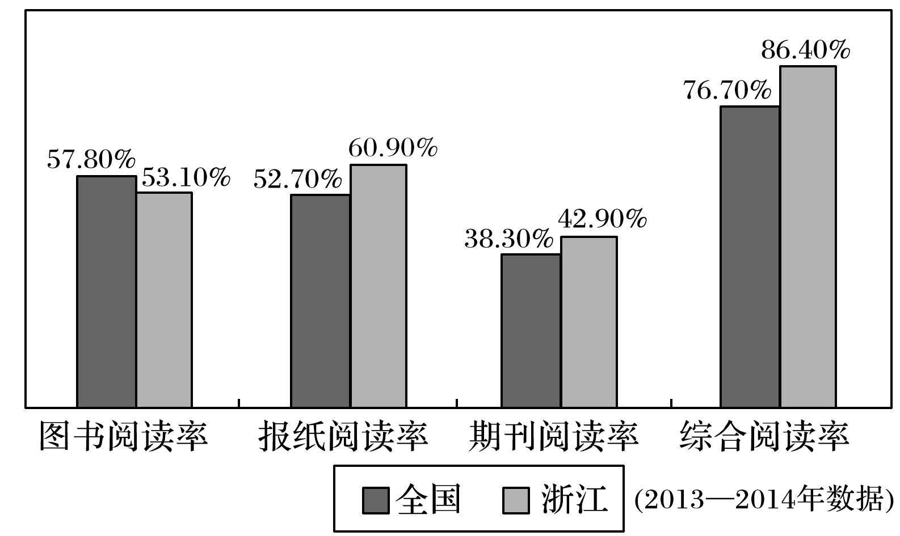

(1)给图表拟一个标题。(不超过25字)

答：________________________________________________________________________

(2)根据图表数据，得出相关结论。(不超过40字)

答：________________________________________________________________________

答案　(1)(示例)2013—2014年浙江省与全国图书报刊及综合阅读率比较

(2)①浙江报刊及综合阅读率高于全国水平；②图书阅读率低于全国水平；③浙江人要重视图书阅读。

解析　本题以图文转换的形式考查语言表达简明、连贯、准确的能力。首先应当看清图表上的文字，弄清楚究竟是比较什么事情；其次应当看清比较的大体情况；最后通过思考，得出相应的结论。



1.读懂图表

所谓“图表”，是指表示各种情况和注明各种数字的图和表的总称，如统计表、示意图等。

阅读图表，要注意以下几点：

(1)注重整体阅读。对这类考题，应当先对材料或图表资料等有一个整体的了解，把握一个大主题或方向。要通过整体阅读，搜索有效信息。

(2)区别不同图表的特点。具体而言，图表式的要兼顾图表的各个要素，坐标曲线图要抓住曲线变化的规律，柱状饼式图要抓住各要素的比例分配及变化情况，生产流程图要抓住事理的时空、先后逻辑顺序等。不能顾此失彼，更不能遗漏信息。

(3)重视数据变化。我们要重视图表中的数据变化，数据的变化往往说明了某个问题，而这可能正是这个材料的重要之处，也是得出观点的源头。

(4)注意图表细节。图表中有一些细节不可忽视，它往往起提示作用。如图表下面的“注”等。

2.审题要求

审题时要注意表头和表脚的文字，弄清楚图表说明的对象和比较的角度；注意题干中句式表达的要求(是单句还是复句)和字数限制。有的题目还限定了以某个具体对象作为答案的主语，类似句子重组题型，要求你去续写，应注意题目要求。

3.答题要求

(1)一定要扣住题干要求作答，因为题干要求往往对内容有一定的提示性，最好能利用题干要求甚至图表标题用语作答。

(2)对于复杂的表格，组织答案时不能只就一个方面来展开，要善于从横向、纵向、斜向等角度综合分析。

(3)把握数据表述分寸。在答案表述中，特别是在反映事物变化或规律时，选用词语要准确。如表明增长趋势，可用的词语有：“增加了”“增加到”“增长了××倍”等。表明下降趋势，可用的词语有：“减少了”“减少到”“减少了(百分数、分数，不能用倍数)”等。又如表示程度范围的概念有：“近一半(约50%)”“大部分(比例在55%～70%)”“绝大多数(比例占70%以上)”“所有”“约几成”等。

(4)语言简要，不要一五一十地把图表内容全都说出来；或者思路不清、角度交错等。

三、徽标类转换

5.二十国集团(G20)领导人第十一次峰会于2016年9月4日至5日在我国杭州举办，这次峰会以“构建创新、活动、联动、包容的世界经济”为主题。下图是这次峰会的标识，请根据构图特点，用简洁的语言说明该标识的构图要素及其内涵，不超过100字。

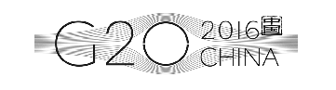

答：________________________________________________________________________

答案　构图要素：标识用波浪形的线条描绘出桥形轮廓，辅以“G20、2016、CHINA”和篆刻隶书“中国”印章。内涵：桥形轮廓能让人联想到杭州的“西湖断桥”，代表举办地的地域特点，也寓意着G20已成为全球经济增长之桥、国际社会合作之桥、面向未来的共赢之桥；图案中“G20”的“0”体现了各国团结协作精神；中文印章彰显了中国传统文化内涵，与英文CHINA相呼应。

6.下面是某市读书节标志的主体图案，请写出构图要素，并说明图形寓意，要求语意简明，句子通顺，不超过85字。



答：________________________________________________________________________

答案　该读书节标志是爱心、书本和纽带等元素经组合变化构成。爱心和书本的寓意是热爱读书、用心读书。心形纽带的寓意是以读书(节)为纽带，齐心协力建构和谐社会。



1.读懂徽标

(1)认识徽标特点及表现手法。

徽标，即徽记、标志，它不是一般的图标，往往“言简意赅”，高度凝练，蕴涵着丰富的含义。

徽标的表现手法一般有五种：

①表象手法：采用与徽标对象直接关联而具典型特征的形象，直述徽标。如表现出版业以书的形象为徽标，表现铁路运输业以火车头的形象为徽标。

②象征手法：采用与徽标内容有某种意义上的联系的事物图形、文字、符号、色彩等，以比喻、形容等方式象征徽标对象的抽象内涵。如用交叉的镰刀斧头象征工农联盟，用挺拔的幼苗象征青少年儿童的茁壮成长。

③寓意手法：采用与徽标含义相近或具有寓意性的形象，以影射、暗示、示意的方式表现徽标的内容和特点。如用伞的形象暗示防潮湿，用箭头的形象示意方向等。

④模拟手法：用特性相近事物形象模仿或比拟所标志对象的特征或含义的手法。如日本全日空航空公司采用仙鹤展翅的形象比拟飞行和祥瑞。

⑤视感手法：采用并无特殊含义的简洁而形态独特的抽象图形、文字或符号，给人一种强烈的现代感、视觉冲击感或舒适感，引起人们注意并难以忘怀。如李宁运动品牌将拼音字母“L”横向夸大为徽标。

(2)认真细致地观察所给徽标。

①观察分析构图元素——图形、色彩，宏观把握徽标的外形特点，结合徽标主题，注意中英文大小写和缩写变化，以及涉及的时间、事物等。

②抓住构成特征，如整个图形是个什么形状、什么事物等。

(3)由此及彼，作出合理想象，对其寓意作出合情合理的解释。

徽标常采用较抽象的图案来展示其独特的创意，因此需要根据特征，展开联想，把徽标的抽象图案与其所属的活动、机构或组织联系起来，从而对其寓意作出合情合理的解释。

2.审题要求

徽标类题目一般由三部分组成：

(1)关于徽标的提示和注释。(据此可把握答题要点)

(2)主体(徽标本身)。它由各要素整合而成，形成特定的情景和主题思想。

(3)问题。它是试题的归宿，即指定考生按其要求与内容解答。

3.答题要求

(1)准确。依据题干提示和图案内容作合情合理的解释和表述，如果过于生硬，恐怕理解上就出现问题了。另外，对构图各要素之间的关系也要准确说明。

(2)简明。这类题都有语言简明的要求，而且有字数要求。所以，答案语言要简洁明了，不可拖泥带水、啰里啰嗦。

(3)有序。说明画面要有整体意识，留意方位，按照顺序，先总后分，先主后次。揭示寓意由表及里，在字数不超的前提下力求全面。

四、框架示意图类转换

7.下面是某高中高三语文学科复习计划的构思框架。请把这个构思写成一段话，要求内容完整，表述准确，语言连贯，不超过80字。

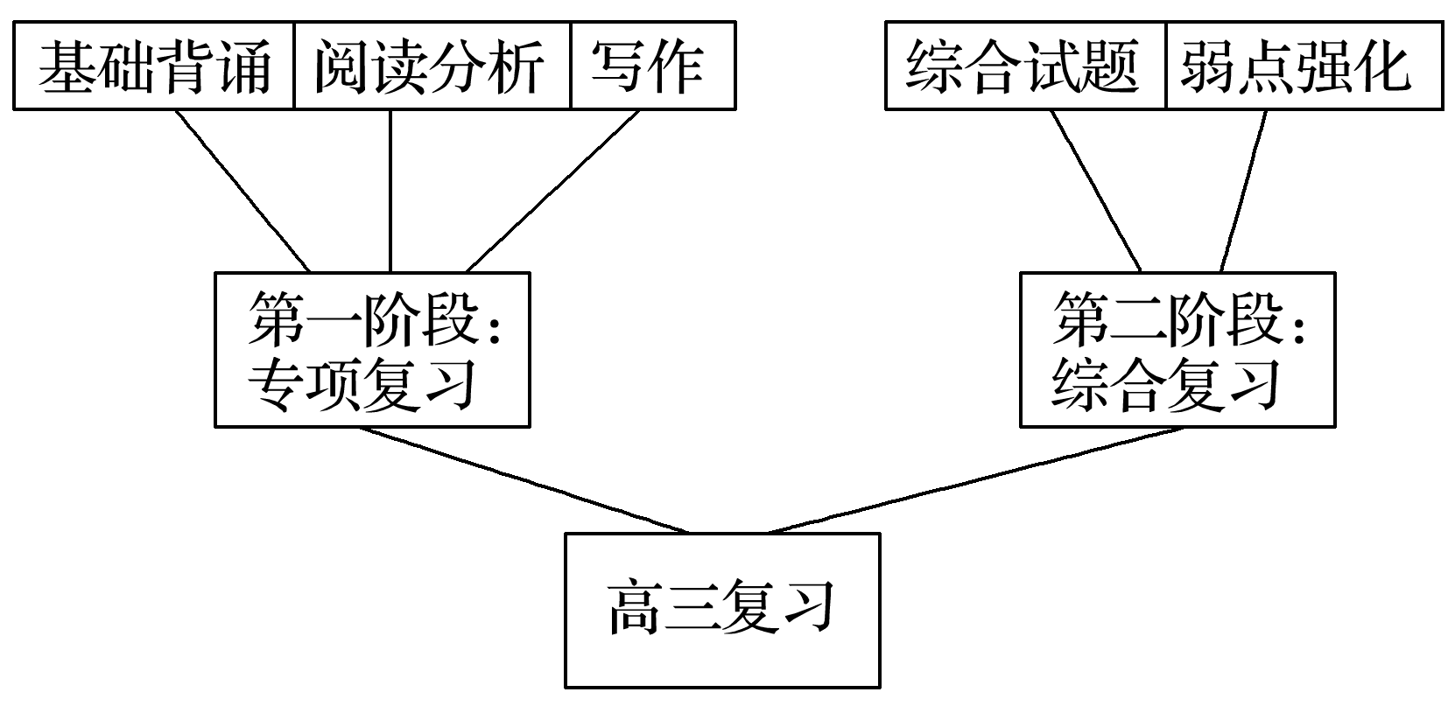

答：________________________________________________________________________

答案　高三语文复习分两个阶段：第一阶段是专项复习，需要落实基础背诵，强化阅读分析和写作能力；第二阶段是综合复习，主要做综合试题，同时对自己的弱项进行强化训练。

8.下面是某校开展“齐学习，共成长”合作学习活动的构思框架，请把这个构思写成一段话，要求内容完整，表达准确，语言连贯，不超过115字。

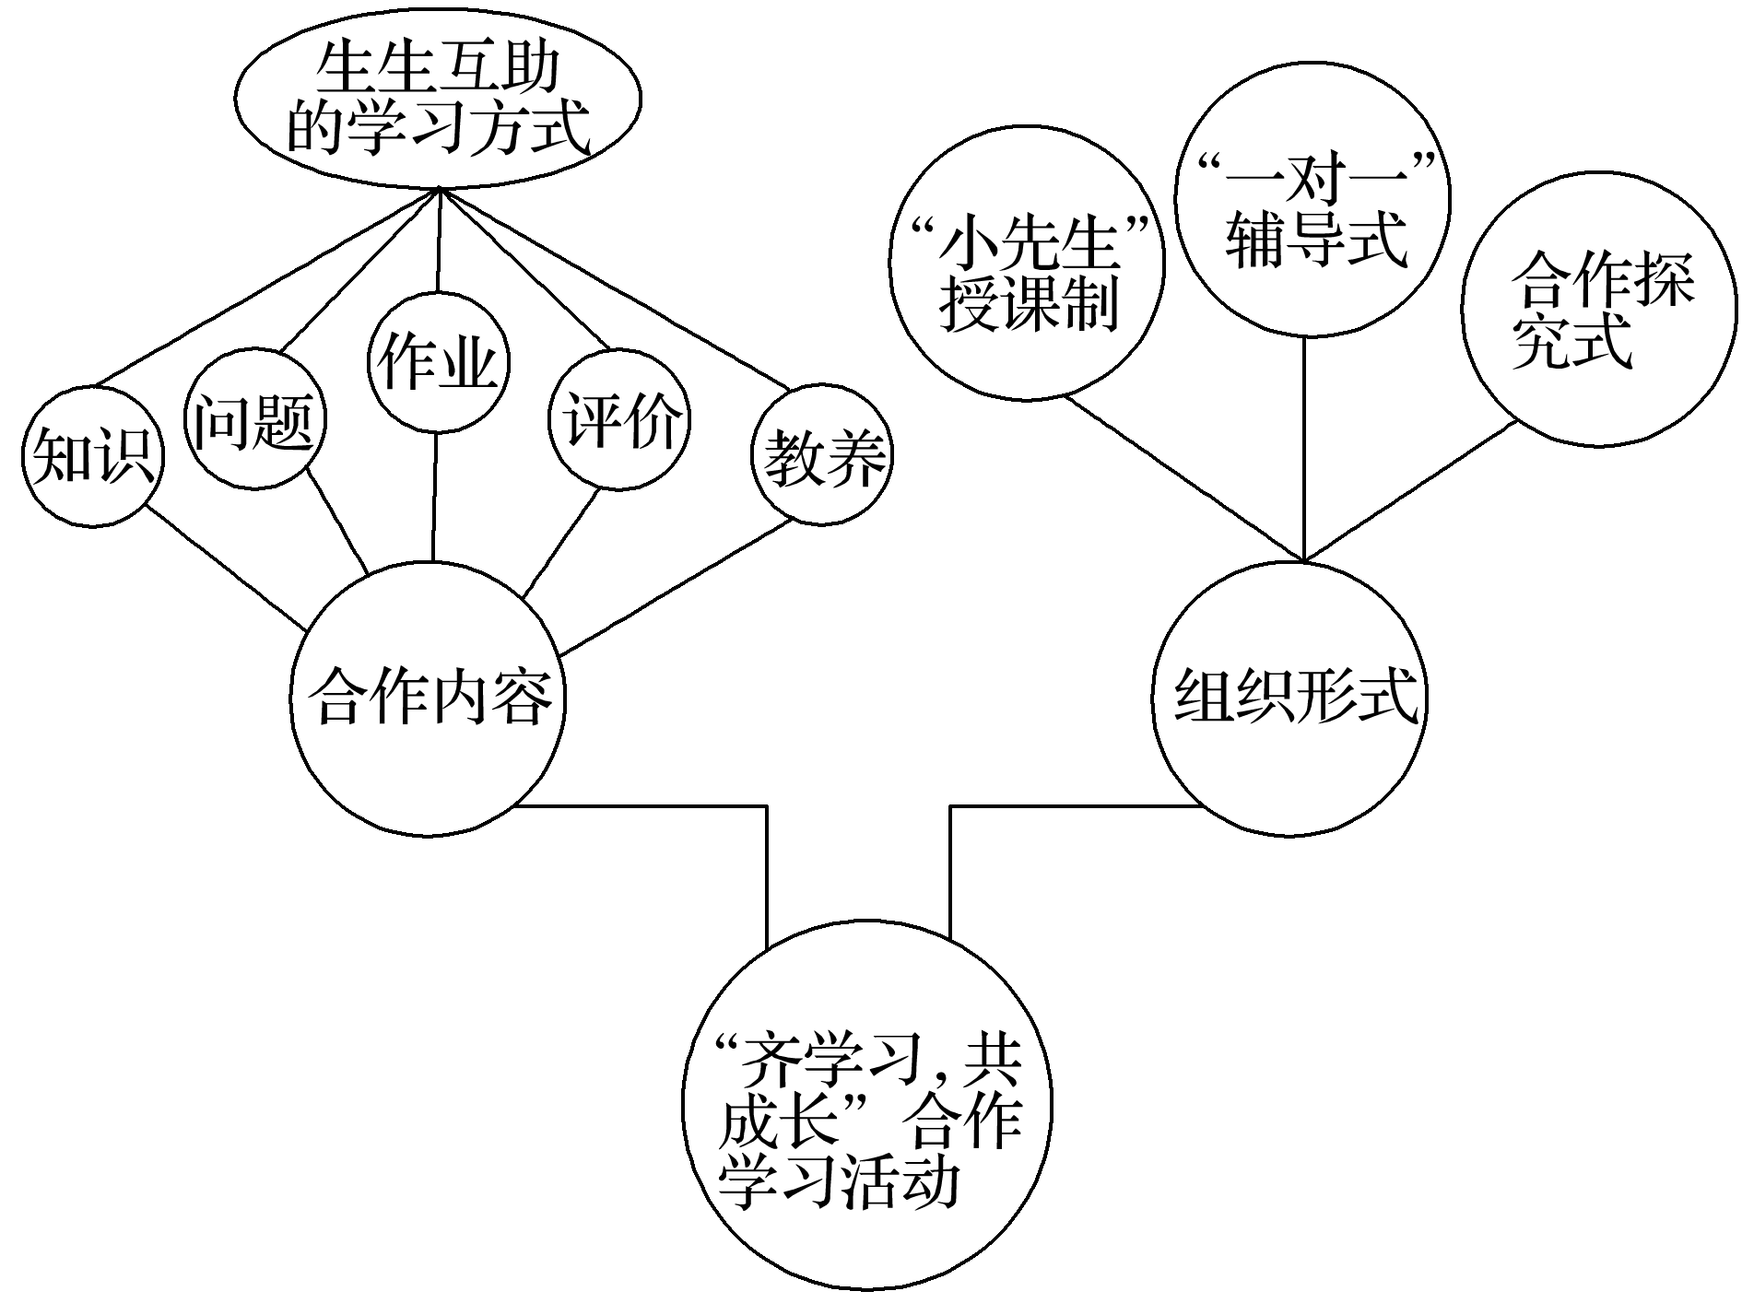

答：________________________________________________________________________

答案　“齐学习，共成长”合作学习活动要求学生采用生生互助的学习方式完成知识、问题、作业、评价、教养等五大方面的合作内容，还需根据学习实际，灵活运用“小先生”授课制、“一对一”辅导式、合作探究式等三大组织形式进行合作学习。



这类题是较为新颖的题型，与实际生活联系紧密，以2014、2016两年课标卷考查的构思框架图题为代表。它一般给出一个框架示意图，要求用文字准确转述出来。答题时，一要看清题目要求；二要读懂框架关系及流程，尽量把它体现在答案中，对“初步构思框架示意图”还要注意正确分类；三要注意准确、连贯的要求，符合字数要求。另外，“初步构思框架示意图”是指尚未执行的路线图，不能写成已经完成的事情。

五、看图写话类转换

9.(2015·广东)下图是北京市控烟协会遴选的两个劝阻吸烟的手势，分别是“我介意”和“不可以”。请写一段话分析这两个手势的劝阻效果。要求语意完整，前后连贯，不少于50字(含标点符号)。

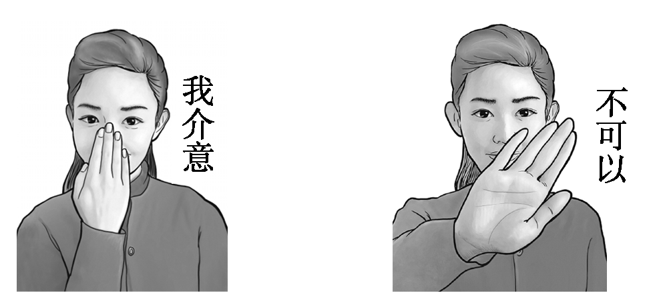

答：________________________________________________________________________

答案　“我介意”是从自我的角度出发来劝阻别人，太委婉，且“介意”语气太弱，不能给人以强烈的劝阻感，劝阻效果相对较弱；而“不可以”的手势直接具体，语气强烈，直接给人一种不能拒绝的口吻，劝阻效果较强。

10.(2015·湖北)欣赏下边的天鹅戏水图，围绕“早春”，写一首小诗或一则短文。要求：①突出景物特征；②语言表达鲜明、生动；③不超过80字。

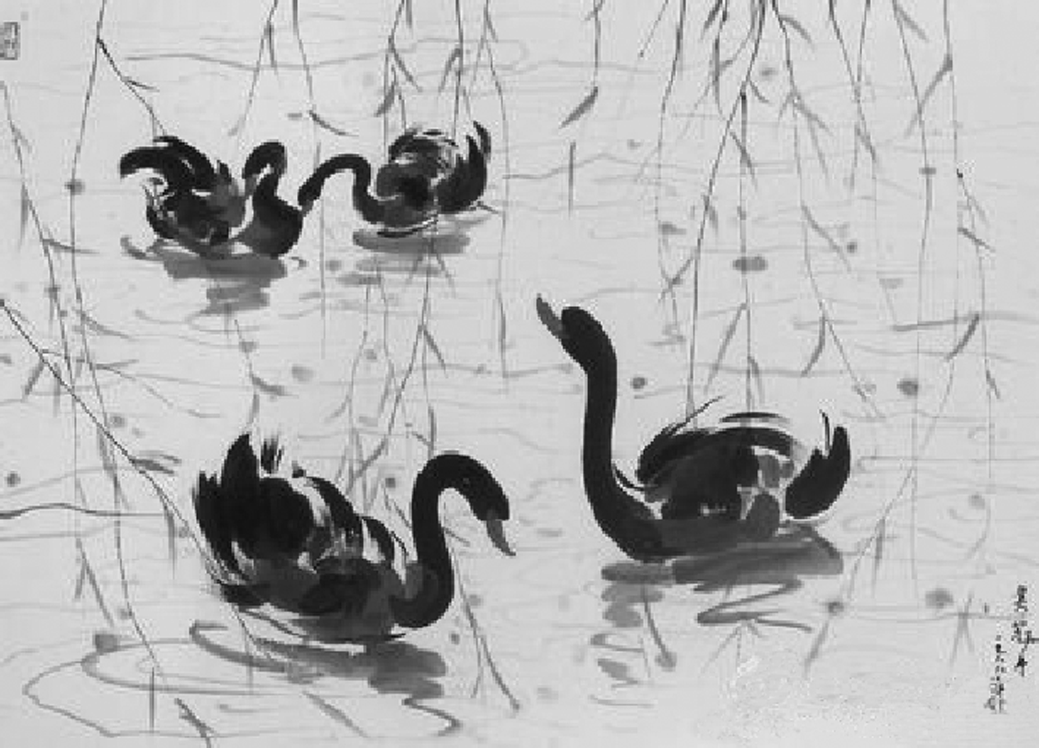

答：________________________________________________________________________

答案　(示例一)一池水融融，几丝柳依依。天鹅知春暖，悠游自在啼。

(示例二)东风轻拂，柳条上钻出了片片嫩叶，丝丝柔条，袅袅依依。几只黑天鹅伸着长长的脖子，如公主般雍容优雅，在一池碧水中自在地嬉戏，悠然地游弋；绿水微漾，泛起圈圈涟漪。

解析　本题以图文转换的形式考查语言表达准确、鲜明、生动的能力。解答此题，首先要读懂画面内容，注意所写内容“围绕‘早春’”这一限制条件；鲜明、生动，写成小诗或短文，也就是在准确的基础上进行联想和想象，并通过使用恰当的修辞手法使文字富有文采；最后，注意所写字数不能超过80。



这类题不同于一般常见的图文转换题，即不是简单、单一的信息转换、文字转述，而是把所给漫画、图片等当成一个引子、一个把手，要求或欣赏，或点评，或写解说词、宣传语等，还可以是图文结合的仿写、续写等。应该说这种题型是对传统图文转换的创新、发展，是一种创新题型，我们姑且把它说成是“看图写话”题。

答这种题型，必须要以所给图画(片)为支撑和基础，同样要求读懂图画。只有读出图画的内容、主旨，才能有进一步完成其他文字要求的基础。之后，再看题目提出了怎样的“写话”要求，这一步才是主体。这些要求主要有：①描述、想象画面内容；②写如解说词之类的日常小应用文；③与压缩、仿写等一道完成仿写、续写要求。这一步，考查综合性强，必须一一满足这些要求。